PEDIDO DE PROVIDÊNCIAS Nº 4.877/2017
Capina na Avenida Nações Unidas, da Rua Vinte e Quatro de Maio até a esquina com a Rua Caxias do Sul, no Bairro Operário.
Solicita-se, após os trâmites regimentais, que seja enviada cópia da presente proposição ao Poder Executivo, para que realize as seguintes providências:
Capina na Avenida Nações Unidas, da Rua Vinte e Quatro de Maio até a esquina com a Rua Caxias do Sul, no Bairro Operário.
Novo Hamburgo, 3 de novembro de 2017.

Vereador Felipe Kuhn Braun
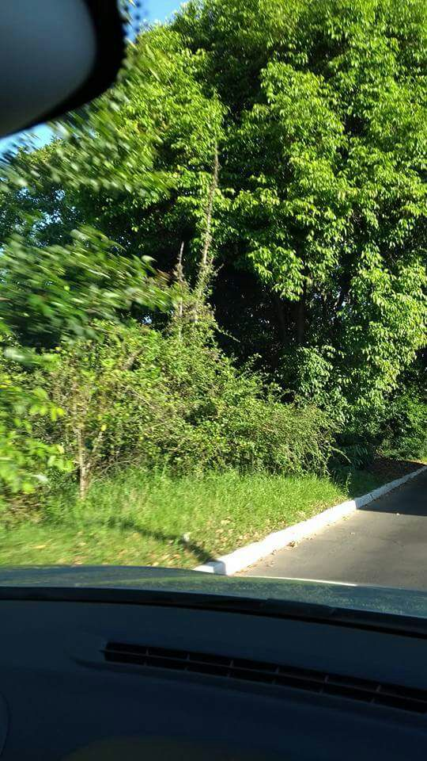

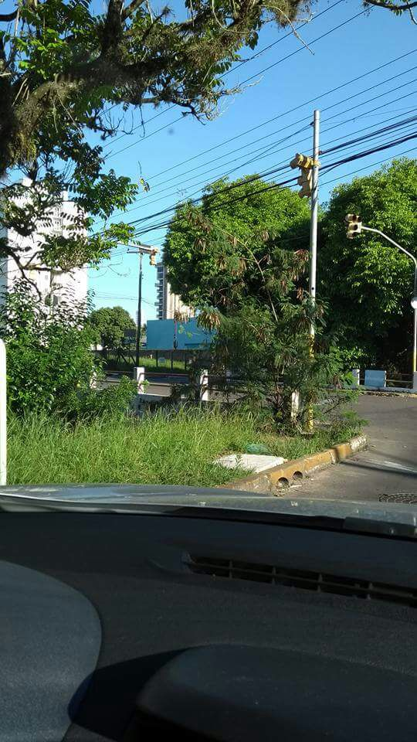

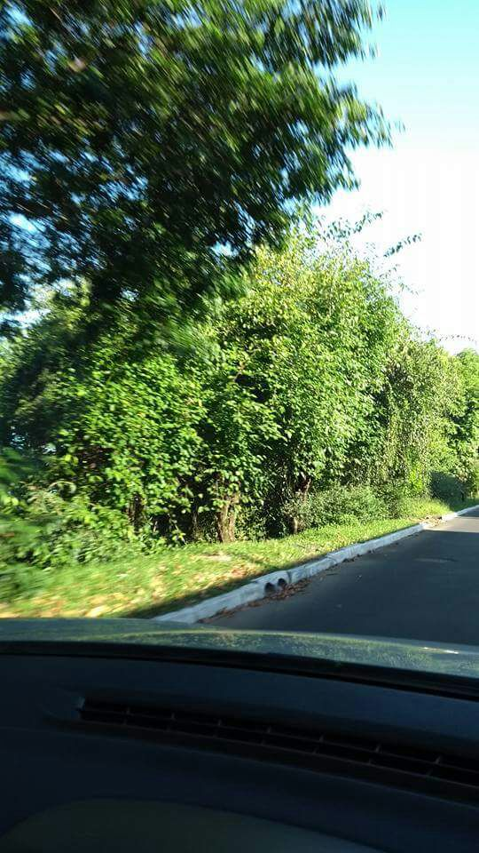

Obs.: Redação conforme original do autor.
/CA

